A 20. Křesťanství a judaismus
Křesťanství
- monoteistické náboženství (→ víra v jednoho Boha)
- víra v trojí jedinost Boha (Bůh Otec, Syn a Duch svatý)
- vychází z judaismu – chápáno jako sekta odštěpená od judaismu – odvozuje svůj původ od Abraháma (stejně jako islám a judaismus), vzniklo na území Palestiny
- soustředěno kolem života Ježíše Krista (Ježíše z Nazaretu) – je chápán křesťany jako mesiáš (Židé ho nepřijali)
- byl božím synem – Bůh a člověk v jednom
- byl pokřtěn Janem Křtitelem, shromažďoval kolem sebe sympatizanty – nejbližší byli apoštolové (12 – Marek, Matouš, Lukáš, Jan, …)
- hlásal lásku k bližnímu a lásku k Bohu
- za své učení a prohlášení sebe sama za židovského krále a božího syna byl odsouzen Pilátem Ponským a ukřižován na Golgotě (v pátek, v 15:00, v době svátku Pesach) → symbol křesťanství = kříž
- historie – dříve zakázáno, trestáno, v r. 313 ediktem milánským císaře Konstantina→ povolené náboženství→ r. 380 – Theodosius I. – státním náboženstvím → upevňování struktur v křesťanství, muselo se bránit, aby se nestalo součástí moci panovníka, diferenciace mezi západním a východním křesťanstvím → 1054 - Velké schizma = církevní rozkol, rozdělení na Z a V církev; 8. stol. - křesťanské misie zasahující do různých částí Evropy, 9. stol – sv. Konstantin (Cyril) a Metoděj na Velkou Moravu (hlaholice, staroslověnština jako bohoslužebný jazyk), 9. – 10. stol. – rozšiřování víry, reformy, křížové výpravy (Jeruzalém byl v rukou „nevěřících“), 14. stol. – kritika církve, velké bohatství, nespokojenost, volání po reformě od panovníka, 15. stol – husitství (1415-J. Hus), pád Byz. říše, Martin Luther ve Francii, na jeho práci navázal Jean Kalvín, zdůraznění mravní stránky křesťanství, odevzdání majetku, rozšiřování vzdělanosti, při bohoslužbách užíván jazyk národa, pokrok (knihtisk, apod.), vývoj se v každé zemi liší, 19. stol. – církve na ústupu, odcizení od lidových, dělnických vrstev, kritika od umělců, dnes křesťanská víra na ústupu
- křesťanské svátky: Vánoce – narození Ježíše Krista v judském městě Betlémě
Velikonoce – ukřižování Ježíše Krista na Golgotě, významnější než Velikonoce
Letnice – svatodušní svátky, 50 dní po Velikonocích
- základní kniha: bible – 2 části: Starý a Nový zákon
- Starý zákon – soubor 45 posvátných knih – tanachů, křesťanství převzalo z judaismu, společná část pro obě náboženství; původně psaný v hebrejštině,
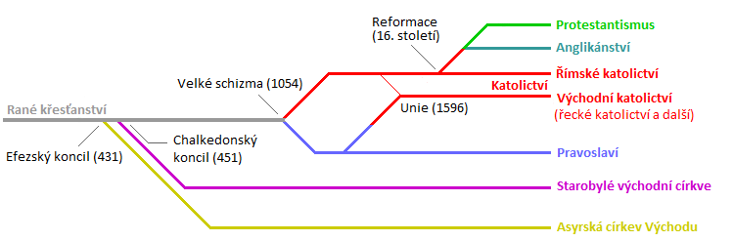
- Nový zákon – navazuje na Starý zákon, specificky křesťanská, líčí život Ježíše Krista, dále obsahuje Janovo líčení „konce světa“ – Apokalypsu – jak skončí svět

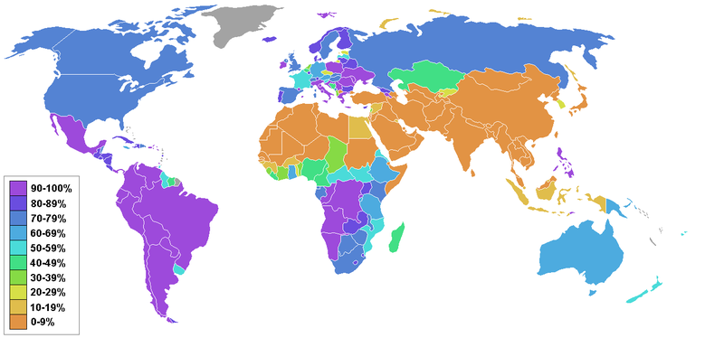
Zastoupení křesťanského náboženství v jednotlivých zemích světa

Rozšíření a zastoupení:
- nejrozšířenější náboženství na světě – přes 2 mld. věřících, ročně vzroste počet asi o 2% (zhruba stejně jako světové populace)
- na jednotlivých kontinentech není rozděleno rovnoměrně – dominuje Amerika, Evropa, Austrálie, (FILIPÍNY), v Africe přibližně stejný poměr s islámem

Rozdělení církve na základní typy:
1. KATOLICKÁ CÍRKEV – římsko-katolická
- řecko-katolická (Východní Evropa, nemají celibát, existují odlišnosti v liturgii (=bohoslužba)
- hlava církve – papež
- centralistická církev → sídlo: Vatikán
- rozdělení území na jednotlivé diecéze (v čele biskup) – pod ty spadají jednotlivé farnosti (v čele kněz) – ty mohou být sdruženy v děkanství (=vikařství)
- jáhen = pomocník kněze
- čerpají z bible a z koncilů (kostnický, basilejský, druhý vatikánský)
- svátosti (společně s pravoslavím) : 1. svátost křtu
2. svátost přijímání (eufaristie) 3. svátost biřmování 4. svátost manželství 5. svátost pomazání nemocným 6. svátost svěcení kněžích 7. svátost smíření
- klauzura – místa, kam smí vstoupit pouze vysvěcení mniši
- kult svatých (sv. Ludmila, Zdislava, Václav, Vojtěch)
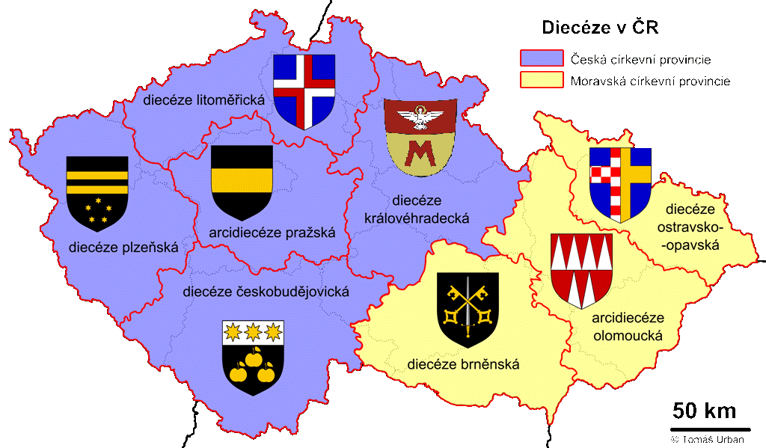
- významná poutní místa – Řím – Vatikán, Fátima (PRT), Santiago de Compostela(ESP), Jasná Hora(POL), Svatá země = Izrael – Betlém, Jeruzalém, ČR – Velehrad, Stará Boleslav, Svatý Kopeček, …

2. PROTESTANSKÁ CÍRKEV
- odštěpení od Z církve
- akceptuje rozvod
- existují pastoři ženy
- první odštěpení – husité (u nás)
- rozvoj- během 16. stol. reformační hnutí
- Německo – Martin Luther – přibil 95 tezí na dveře katedrály ve Wittenbergu – kritizoval zde kněží, jejich majetek, odpustky, aj.
- proti jeho tezím papež i císař – Luther se musel skrývat, 1522 – založil evangelickou církev (přijímání podobojí, neuznává celibát, bohoslužby v němčině, ne v latině, má jednoduché kostely)
- německé luteránské vlivy šířeny na sever (viz selské války)
- Švýcarsko – 2 reformátoři – Jan Kalvín, Ulrich Zwingli
- Kalvín – zastánce názorů predestinace (předurčení)
- další větev protestantismu byla Anglie – zakladatel Jindřich VIII. – chtěl se rozvést, papež mu to nepovolil, ustanovil se hlavou církve, získal nezávislost na Římu, dodnes hlavou církve panovník, důležitá osoba je ještě biskup z Cantebury
PROTESTANSTVÍ V ČR
- největší u nás – Českobratrská církev evangelická (vznik sloučením luteránské a kalvinistické větve) – má vlastní fakultu na UK - působí zde i Jednota bratrská
- Československá církev husitská – má také vlastní fakultu UK
- Adventisté sedmého dne
- Baptisté
- Evangelická církev metodistická
- ne celibát, ani papež, nemají církevní hierarchii, mají pastory a farní radu, odmítají kult svatých, kult mariánský (Marie je respektována jako matka Ježíše, ale není privilegována)
- ze svátostí katolických uznávají jen 2 (křest a přijímání), dále individuálně uznávají i další
- vychází z bible, slaví Vánoce i Velikonoce, nanebevstoupení, svatodušní svátky
- odlišnost při pohledu na Poslední večeři – při mši uznávají víno a tělo Krista jen symbolicky pro památku, nevěří, že je skutečně přítomno

3. PRAVOSLAVÍ – ORTODOXNÍ CÍRKEV
- není totéž co řeckokatolická církev
- není centralistická jako katolická
- vznik 1054 – Velké schizma – rozdělení na V (patriarcha) a Z (papež) víru
- díky emigrantům i v USA, na Ukrajině, v Řecku
- čerpají z bible, uznávají její závěry, 7 ekumenických koncilů = snaha o sjednocení církví
- svátostem říkají Tajemství (v originále 7 tajin), mají další svátosti – člověk nemůže být spasen bez 7 tajin
- celibát neexistuje, rozvod je možný, i další sňatek prostřednictvím církve
- místa: Moskva, Istanbul

Srovnání:
- katolická církev – 981,4 mil
- protestantské církve – 404 mil
- pravoslavné církve – 281,3 mil
- anglikánská církev – 69,1 mil
- řeckokatolická církev - východní církev, jež přijímají katolická dogmata a autoritu papeže, ale ponechávají si své zvláštní obřady

Judaismus
- od 19. stol. (1948) – označuje náboženství národa Izraele
- je třeba rozlišit rozdíl mezi judaismem jako náboženstvím, a židovstvím jako kulturně-nábožensko-nacionálním souborem, zahrnující historii, jazyk (hebrejština), zemi (státní útvar), liturgii, filozofii, umění, soubor etických zásad, nábo. praktik apod.
- teorie judaismu slouží jako základ i jiným náboženstvím – křesťanství a islámu
- praotec judaismu – Abrahám – syn: Izák- syny: Izmael a Jákob
- Jákob se utkal s božím poslem a zvítězil nad ním, na Bohovo přání dostal jméno Izrael
- Jákob měl 12 synů → základ 12 izraelských kmenů (jedním z nich i Josef)
- Josef byl velmi oblíbený u otce Jákoba, ale ne u bratrů → prodali ho do egyptského otroctví→ v Egyptě vyložil Josef faraonovi budoucnost (7 let úroda, 7 let hlad), získal si jeho přízeň, shledal se se svou rodinou, odpustil bratrům → přesídlení jeho rodiny do Egypta
- Josefovi potomci žili v Egyptě dál, dařilo se jim, postupem času se jich faraon začal bát → dal usmrcovat mužské potomky, zachránil se malý Mojžíš, matka ho poslala v proutěném koši po Nilu, vylovila ho faraonova dcera, Mojžíš se tak dostal do faraonova paláce → poté, co vyrostl, utekl → dostal se na poušť, uviděl hořící keř (vidění), na kterém se mu zobrazil Bůh, řekl mu, aby vyvedl Židy z Egypta do zaslíbené země Kannán (při této pouti byl Mojžíšovi dáno desatero – Tóra, vytesáno do kamene)
- faraon Židy propustil, odešli do Kannánu, pronásledovala je armáda, rozestoupilo se před nimi moře a Mojžíš je provedl, armáda se utopila

- hlavní myšlenka v desateru: víra v Boha, humanita, svoboda
- nejposvátnější kniha je Tóra – obsahuje 5 knih Mojžíšových, Talmud – shrnuty myšlenky a moudrosti židovských učenců, dělen na Mišnu a Gemaru

Židovské svátky:
- ŠABAT – 7. den, den odpočinku, modlitby v synagoze
- CHANUKA – svátek světel, v období křesťanských Vánoc, symbol osmiramenný svícen
- PESACH – připomínán odchod z Egypta, svátek nekvašeného masa, připomínka večeře kterou jedli Židé tenkrát v Egyptě
- JOM KIPUR – den smíření, Bůh odpustil Židům, že uctívali zlaté tele, Abrahám se obřezal a uzavřel tak smlouvu s Hospodinem, pro některé– nejsvětější svátek
- ROŠ HA-ŠANA – Nový rok, den, kdy podle Židů, vznikl svět
- SUKOT – připomínka putování po poušti, svátek stánků, oslava úrody

Pojmy:
- rabín – předsedá bohoslužbám, obecně: „učitel“, původně: „mistr“, „pán“
- synagoga – židovská modlitebna, slouží k setkávání, ve tvaru čtverce nebo obdélníku, musí zde být schránka s texty tóry
- košér strava – košér = strava, která podléhá pravidlům stravování – Židé nesmí konzumovat vepřové, maso s mlékem, krev zvířat
- obřízka – u chlapců ve věku 8 dní, dřív prováděno doma nebo v synagoze, dnes v nemocnicích
- Davidova hvězda – dříve několikrát použit jako symbol judaismu, jako uznávaný symbol až v 19. stol.

Rozšíření a zastoupení:
- dnes 12 mil věřících – hlavně v USA (NY) – 6 mil, v Izraeli – 3 mil, ve V Evropě – něco přes 4 mil Židů
- bylo výrazně ovlivněno II. SV – holocaustem = systematické vyvražďování osob

Judaistické směry:
1) ORTODOXNÍ – představitelé nosí typické klobouky, pejzy, dlouhé kabáty (kaftany), přísně dodržují Mojžíšův zákon, často navštěvují synagogu, tvoří 4%
2) PROGRESIVNÍ – civilní oblečení, Mojžíškovi zákony nedodržují tak přísně
3) LIBERÁLNÍ – napůl ateisté, hlásí se k židovskému národu, ale nepraktikují judaismus
4) MYSTICKÝ – a) Chasidismus – vznikl v 18. stol. v Polsku, prováděny intenzivní modlitby
b) Hnutí Kabala – vznik ve Španělsku, intenzivní meditace, výchovné prvky
5) SIONISMUS – patří sem všechny skupiny, cílem vytvoření židovského státu, existuje od 19. stol.

